- 群播路由
21.7 練習題組
21.7.1 小考
可在本書英文網站 (www.mhhe.com/forouzan) 練習本章互動式的小考題組。建議同學在繼續各題組練習之前上網作答，來檢驗對本章素材的了解程度。
21.7.2 問答題
- 列出 DVMRP 路由器使用來產生來源樹的 3 個步驟。哪一階段負責產生來源到目前路由器的一部分樹？哪一階段負責產生以目前路由器為根的廣播樹？哪一階段負責改變廣播樹為群播樹？
- 假設一小型 AS 有 20 部主機。此 AS 有 4 個群組。找出下列方式的延展樹個數：
a. 來源樹 b. 分享樹
- 分辨群播和多重單播。
- RPF 有真正建立最短路徑樹嗎？請解釋。
- 說明為何 PIM 稱為協定獨立群播？
- 一群播路由器連接 4 條網路。每一條網路感興趣的群體展示如下。路由器應該通告哪一系列的群體？
a. N1: {G1, G2, G3} b. N2: {G1, G3}
c. N3: {G1, G4} d. N4:{G1, G3}
- 單播和群播兩者都需要延展樹是很明確的。在下列情形，有多少樹葉參與傳輸？
a. 單播傳輸 b. 群播傳輸
- 當傳送 e-mail 給許多人時，我們使用的是群播或多重單播？請說明你的解答。
- 我們說 DVMRP 路由器隨需求建構最短路徑樹。請問這句話的意思為何？隨需求產生最短路徑樹有何優點？
- 哪一版的 PIM 使用 DVMRP 的第 1 和 3 步驟？這二步驟為何？
- RPB 有真正建立最短路徑樹嗎？請解釋。樹的葉是哪些？
- 定義下列各群播位址的群體（區域網路控制區塊、互連網控制區塊、SSM 區塊、GLOP 區塊和行政圈限區塊）：
a. 224.0.1.7 b. 232.7.14.8 c. 239.14.10.12
- 主機可以有一個以上的群播位址嗎？請說明。
- 解釋為何 MOSPF 路由器可以在一個步驟內產生以來源為根的最短路徑樹，但DVMRP 則需要 3 個步驟？
- 下列位址中有哪些是群播位址：
a. 224.8.70.14 b. 226.17.3.53 c. 240.3.6.25
- RPM 有真正產生最短路徑樹嗎？請解釋。樹的葉是哪些？
- 解釋為何廣播 PIM-DM 的第一個或前面一些訊息是不重要的，但對 PIM-SM 來說則是重要的？
21.7.3 演練題
- 路由器 A 傳送單播 RIP 更新封包到路由器 B (134.23.0.0/16) 經過 7 次跳躍。路由器 B傳送更新封包到路由器 A (13.23.0.0/16) 經過 4 次跳躍。如果這二顆路由器連接到相同網路，哪一顆是指定父路由器？
- 某機構的 AS 號碼是 24101。找出此機構可使用的 GLOP 區塊的群播位址範圍。
- 某群體的群播位址是 232.24.60.9，則其 TCP/IP LAN 的 48 bit Ethernet 位址為何？
- 假設路由器 R 連接 n 條網路，其中有 m 條網路對接收 G 群體封包感興趣，m 比 n 小很多。路由器 R 如何送封包到這些對 G 有興趣的網路？
- 精確地描述為何不能以 CIDR 表示下列表 21.1 中的區塊：
a. 224.0.2.0 到 224.0.255.255 臨時區塊。
b. 第一個保留區塊，其範圍是 224.3.0.0 到 231.255.255.255。
c. 第二個保留區塊，其範圍是 234.0.0.0 到 238.255.255.255。
- 使用 DVMRP 的路由器從介面 2 收到來源位址 10.14.17.2 的封包。如果路由器轉送封包，在單播路由表中，與這個位址相關的項目其內容為何？
- 為何 IGMP 訊息不必旅行到自己的網路之外？
- P21-8. 將下列 IP 群播位址改變為 Ethernet 群播位址。它們之中有多少個的 Ethernet 位址相同？
a. 224.18.72.8 b. 235.18.72.8
c. 237.18.6.88 d. 224.88.12.8
- 圖 21.17 的網路中，如果使用 MOSPF 且其來源連接到標記為 S 的路由器時，找出路由器 R 的最短路徑樹。假設所有的路由器對相對應的群播群體有興趣。
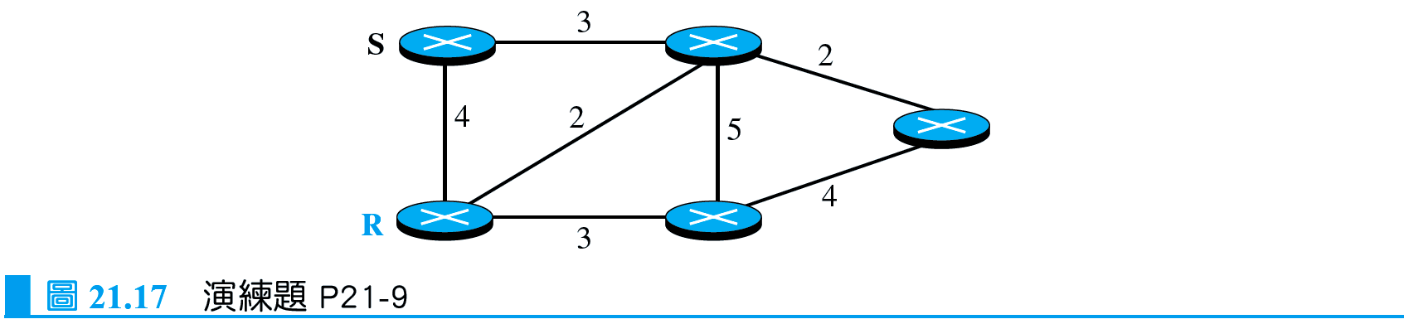
21.8 模擬實驗
21.8.1 Applet
我們有建置一些 Java applet 來展示本章討論的主要概念，也強烈建議同學能啟動本書英文網站上的 applet，並仔細地檢視協定的運作。

